TRUYỀN THÔNG NGÀY THẾ GIỚI PHÒNG, CHỐNG MUA BÁN NGƯỜI VÀ NGÀY TOÀN DÂN PHÒNG, CHỐNG MUA BÁN NGƯỜI
Mua bán người được LHQ xác định là một trong bốn loại tội phạm nguy hiểm nhất, được đưa vào Chương trình phòng, chống tội phạm toàn cầu và ngày 30/7 hằng năm được chọn là “Ngày thế giới phòng, chống mua bán người”. Ngày 30-7 hằng năm được Liên hợp quốc chọn là Ngày Thế giới phòng, chống mua bán người bắt đầu từ năm 2013. Hằng năm, ngày 30-7 được lấy như một cột mốc để thế giới quan sát, nhìn nhận về tình hình mua bán người, qua đó nâng cao nhận thức về tình hình của các nạn nhân nhằm thúc đẩy và bảo vệ quyền của họ.
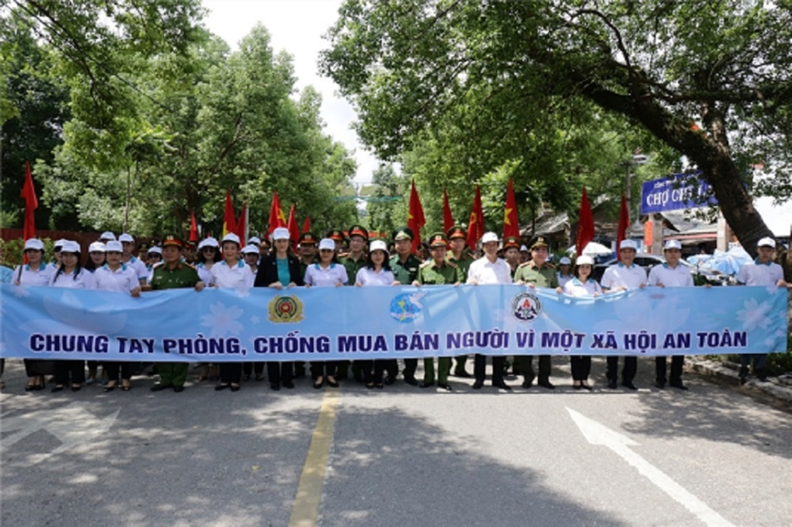
Ảnh minh họa: congan.hanoi.gov.vn
Từ năm 2016, Việt Nam đã lấy ngày 30-7 hằng năm là Ngày toàn dân phòng, chống mua bán người, theo Quyết định số 793/QĐ-TTg, ngày 10-5-2016 của Thủ tướng Chính phủ, nhằm phát huy sức mạnh tổng hợp của cả hệ thống chính trị và toàn dân tham gia phòng ngừa, ngăn chặn, tiến tới đẩy lùi tội phạm mua bán người trên phạm vi toàn quốc.
